Отчёт по лабораторной работе №8
  - Основы информационной безопасности
Татьяна Александровна Пономарева
Содержание

1. Цель работы
Освоить на практике применение режима однократного гаммирования на примере кодирования различных исходных текстов одним ключом.

2. Задание
Разработать приложение, позволяющее шифровать и дешифровать тексты P1 и P2 в режиме однократного гаммирования. Приложение должно уметь определять вид шифротекстов C1 и C2 обоих текстов P1 и P2 при известном ключе. Необходимо определить и выразить аналитический способ, при котором злоумышленник может прочитать оба текста, не зная ключа и не стремясь его определить.

3. Теоретическое введение
Гаммирование – это наложение (снятие) на открытые (зашифрованные) данные криптографической гаммы, то есть последовательности элементов данных, вырабатываемых с помощью некоторого криптографического алгоритма, для получения зашифрованных (открытых) данных.
С точки зрения теории криптоанализа, метод шифрования случайной однократной равновероятной гаммой той же длины, что и открытый текст, является невскрываемым. Кроме того, даже раскрыв часть сообщения, дешифровщик не сможет хоть сколько-нибудь поправить положение – информация о вскрытом участке гаммы не дает информации об остальных ее частях. “Наложение” гаммы не что иное, как выполнение операции сложения по модулю 2 [1].

4. Выполнение лабораторной работы
Сначала создаем файл с кодом lab08.py (рис. 1).
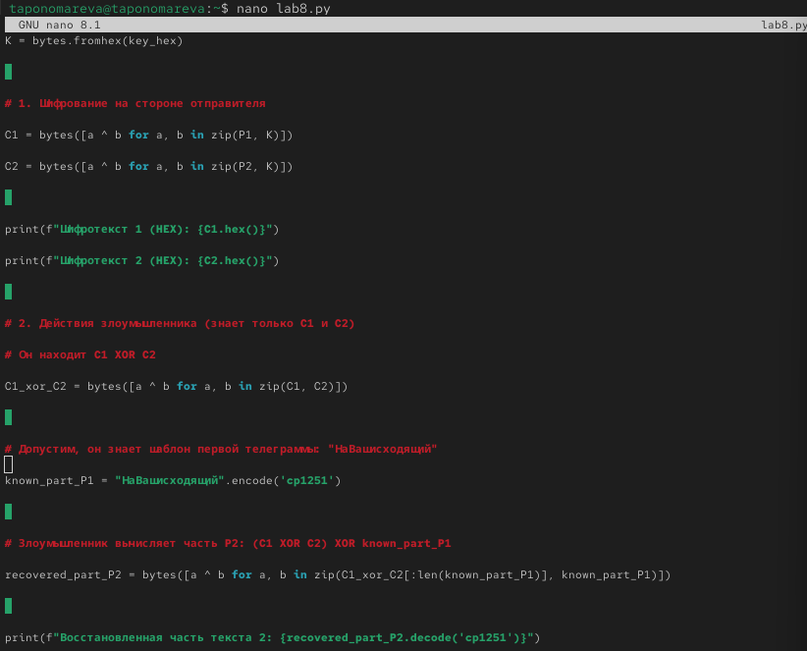
Рисунок 1: Создание и содержание файла lab08.py
Получаем содержание второго кода, зная содержание первого (рис. 2).
Рисунок 2: Вывод файла lab08.py

5. Ответы на контрольные вопросы
1. Как, зная один из текстов ((P_1) или (P_2)), определить другой, не зная при этом ключа?
Если известен один открытый текст, например (P_1), и соответствующие шифртексты (C_1) и (C_2) (полученные с одним и тем же ключом (K)), то можно восстановить ключ как (K = C_1 P_1). Затем, используя этот ключ, расшифровать второй шифртекст: (P_2 = C_2 K = C_2 C_1 P_1). Таким образом, знание одного текста позволяет вычислить другой без прямого знания ключа.
2. Что будет при повторном использовании ключа при шифровании текста?
Повторное использование одного и того же ключа (или гаммы) для двух разных открытых текстов нарушает стойкость шифра. Противник может вычислить (C_1 C_2 = P_1 P_2), что даёт информацию о взаимосвязи текстов. Если один из текстов известен (или частично угадан), второй полностью раскрывается. Кроме того, возможен статистический анализ и восстановление обоих текстов. Такой режим лишает шифр свойства совершенной секретности, присущего однократной гамме.
3. Как реализуется режим шифрования однократного гаммирования одним ключом двух открытых текстов?
Для реализации генерируется случайный ключ (гамма) (K) длиной, равной длине открытых текстов. Затем вычисляются два шифртекста:
(C_1 = P_1 K),
(C_2 = P_2 K).
Один и тот же ключ (K) используется для обоих сообщений. Этот режим называют «двукратной гаммой» или «двухразовым блокнотом» (two-time pad).
4. Перечислите недостатки шифрования одним ключом двух открытых текстов.
- Потеря свойства совершенной секретности (однократная гамма требует одноразового использования ключа).
- При известном одном открытом тексте второй полностью раскрывается.
- Вычисление (C_1 C_2 = P_1 P_2) даёт злоумышленнику возможность статистического анализа, частотного декодирования и восстановления текстов даже без знания исходных данных.
- Уязвимость к атакам на основе известного или подобранного открытого текста.
- Неприменимость для систем, требующих гарантированной стойкости.
5. Перечислите преимущества шифрования одним ключом двух открытых текстов.
- Экономия ключевого материала – требуется сгенерировать и распределить только один ключ для двух сообщений.
- Снижение вычислительной нагрузки (один процесс генерации гаммы вместо двух).
- В некоторых узкоспециализированных сценариях (например, при крайнем дефиците случайных последовательностей или для маскировки факта передачи двух сообщений) может быть полезно, но с пониманием потери стойкости.
- Простота реализации в системах, где допустимы указанные выше недостатки.

6. Выводы
В ходе проведения лабораторной работы было освоено на практике применение режима однократного гаммирования на примере кодирования различных исходных текстов одним ключом.

Список литературы
1. StudFiles. Режим шифрования однократного гаммирования: Программные средства защиты информации [Электронный ресурс]. НГТУ (Новосибирский государственный технический университет). URL: https://studfile.net/preview/11550163/page:15/ (дата обращения: 20.04.2026).

